ĐỀ KIỂM TRA HỌC KỲ I – NĂM HỌC 2015 – 2016
Môn: Vật Lý - KHỐI 11
Thời gian: 45 phút (không kể thời gian phát đề)
Họ, tên thí sinh:..................................................Số báo danh:........................
---------o0o---------
I/ GIÁO KHOA: (5 điểm)
Câu 1: (2 đ) Bản chất của dòng điện trong kim loại ? Bản chất của dòng điện trong chất khí ? Bản chất của dòng điện trong chất điện phân ?
Vận dụng: Khi nào xảy ra hiện tượng dương cực tan ? Cho ví dụ?
Câu 2: (1 đ)Định nghĩa tia lửa điện ? Định nghĩa hồ quang điện ?
Câu 3: (2 đ) Định nghĩa điện dung của tụ điện
Vận dụng: Tính điện dung của một tụ điện ? Biết khi mắc tụ điện vào hiệu điện thế 60V thì điện tích của tụ điện là 12000 nC?
II/ BÀI TOÁN: (5 điểm)
Bài 1: (1,5 đ)
a/ Hãy tính điện năng tiêu thụ của cả hai bóng đèn : Đ₁(110V - 40W) và Đ₂(110V- 50W) trong 2 giờ, biết hai đèn sáng bình thường.
b/ Tính tiền điện phải trả trong 30 ngày, biết trong một ngày mỗi bóng đèn được dùng trong 2 giờ, giá điện là 1500^{đ}/1kwh
Bài 2: (1 đ) Cho mạch điện như hình vẽ, các nguồn giống nhau mỗi nguồn có e = 1,5V, r = 1Ω, R = 6Ω. Tính:
R
a. suất điện động và điện trở trong của bộ nguồn.
b. hiệu suất của bộ nguồn.

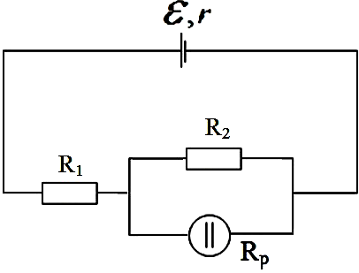
Bài 3: (2,5 đ) Cho mạch điện như hình vẽ. Biết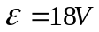, 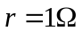, 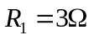, 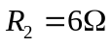, 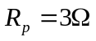 là điện trở bình điện phân chứa dung dịch AgNO₃ với dương cực bằng bạc. (A = 108, n = 1)
a. Tính cường độ dòng điện qua mạch và khối lượng bạc thu được trong 16 phút 5 giây.
b. Thay R_{P} bằng điện trở R₃. Để công suất tiêu thụ trên R₃ đạt giá trị lớn nhất hãy tính R₃.

***Hết***

HƯỚNG DẪN CHẤM KIỂM TRA HỌC KÌ I - NĂM HỌC 2015 - 2016
MÔN VẬT LÝ – KHỐI 11
Thời gian làm bài: 45 phút (không kể thời gian giao đề)
CÂU | NỘI DUNG | ĐIỂM | CHÚ Ý
Câu 1  2 điểm | - Bản chất dòng điện trong kim loại  - Bản chất dòng điện trong chất điện phân  - Bản chất dòng điện trong chất khí  - Vận dụng: khi điện phân một dung dịch muối kim loại mà cực dương làm bằng chính kim loại ấy.  - VD: điện phân dung dịch CuSO₄ với cực dương làm bằng đồng. | 0,5x3  0,25x2
Câu 2  1 điểm | Định nghĩa tia lửa điện  - Định nghĩa hồ quang điện | 0,5x2
Câu 3  2 điểm | Điện dung của tụ điện là đại lượng đặc trưng cho khả năng tích điện của tụ điện ở một hiệu điện thế nhất định. Nó được xác định bằng thương số của điện tích của tụ điện và hiệu điện thế giữa hai bản của nó.  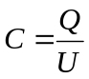Vận dụng:  = 2.10⁻⁷ F | 0,5x2  0,5x2
Bài 1  1,5 điểm | a/ 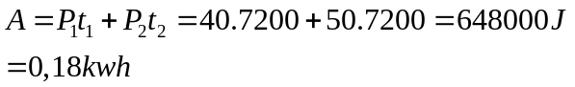  b/ 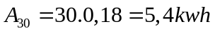  Tiền điện = 5,4.1500^{đ}=8100^{đ} | 0,5  0,5  0,5 | Học sinh có thể làm cách khác
Bài 2  1 điểm | a/ 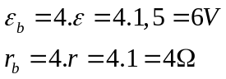  b/ 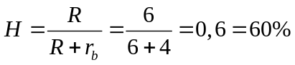 | 0,5  0,5
Bài 3  2,5 điểm | a/ (R₂//R_{p})ntR₁  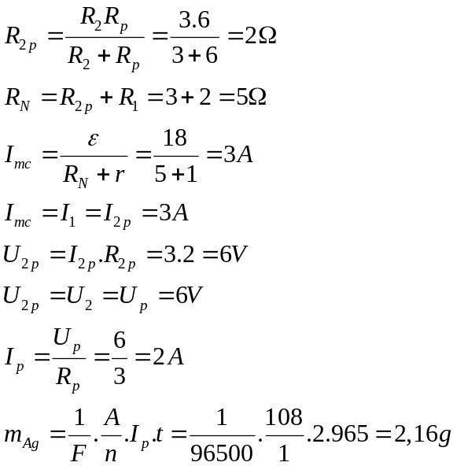  b/ P = R₃.I₃²  Áp dụng bất đẳng thức Cauchy ta có R₃ = 2,4 Ω | 0,25  0,25  0,25x2  0,25  0,25  0,25x2  0,25  0,25
Ghi chú : Nếu sai đơn vị hoặc thiếu đơn vị ở đáp số thì trừ 0,25 điểm cho mỗi đơn vị. Trừ tối đa 0,5 điểm cho cả bài.
- Nếu HS giải bài toán bằng cách khác với đáp án mà đúng logic và đáp số vẫn cho đủ điểm.

